Masa catedra pentru professor( model 1)

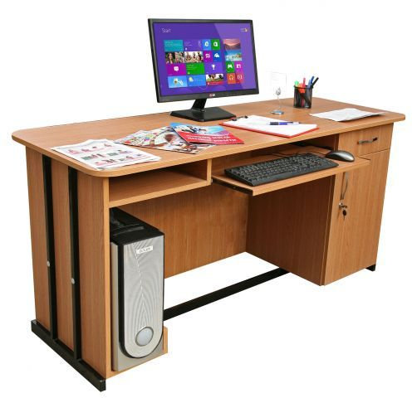

Masa catedra pentru profesor (model 2)

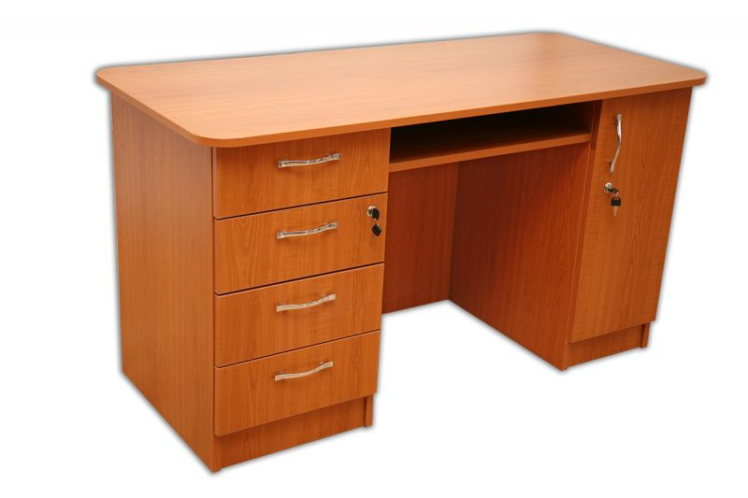

BANCA SI SCAUN SCOLA MODEL N 1
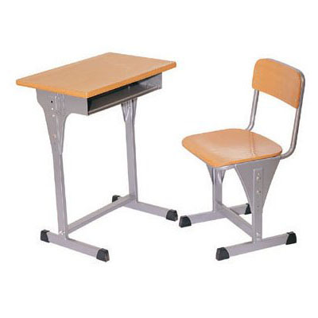

MASA PENTRU LABORATOR FIZICA

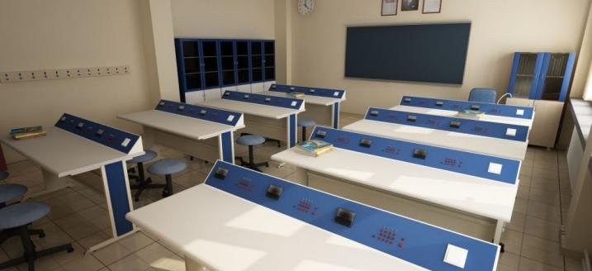

STRUCTURA METALICA A MESEI ESTE VOPSITA IN CIMP ELECTOSTATIC IAR CORPUL ESTE REALIZAT DINPAL MELAMINATDE 18 MM,CANTUIT CU CANT SBS 2MM. BLATUL ESTEDIN PAL MELAMINAT 36 MM ROTUNGIT LA COLTURI BORDURAT CU CANT ABS DE 2 MMPREVAZUT CU UN PANOU CU APARATE .PANOUL ARE INGLOBATE CEL MULT 6 APARATE DE MASURA NECESARE PENTRU EFECTUAREA EXPERIMENTELOR SCOLARE ,APARATELE SUNT URMATOARE :
GALVANOMETRU ANALOGIC SAU DIGITAL VA MASURA INTRE -3 V SI +3 V .
VOLTMETRU SI AMPERMETRU DIGITAL(PENTRU CURENT CONTINU SAU ALTERNATIV SAU AMBELE)
SURSA DE CURENT PINA LA 10 A
TERMOMETRU ELECTRONIC CU SENZOR DE TEMPERATURA DE LA -40 C PINA LA 120 C
MANOMETRU DIGITAL CU SENZOR DE PRESIUNE INTRE 0 SI 2 ATM
CRONOMETRU ELECTRONIC DE 1 MS .

MASA PENTRU LABORATOR CHIMIE

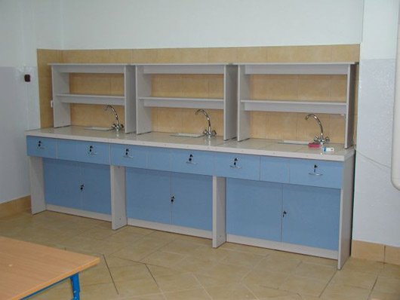

Caracteristici tehnice: Blatul este acoperit cu sticla neagra securizata, termorezistenta si antiacida, cu colturile drepte. Structura metalică este vopsita în câmp electrostatic. Pe blatul de PAL se lipeste aceasta sticla speciala pentru mese de laborator chimie, sticla avand o de grosime de 8mm. Partea frontala este realizata din repere de PAL melaminat de 18mm grosime, cantuit cu cant ABS. Este prevazuta cu loc pentru pastrat servietele, picioruşe metalice reglabile pe înălţime şi pe suprafaţa pardoselii; picioarele metalice sunt prevăzute cu tălpi antiderapante pentru protejarea pardoselii.

DULAP PENTRU CARTI

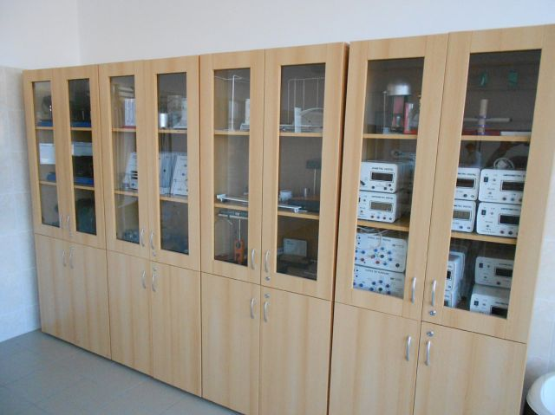

DULAP PENTRU CARTI CU 4 USI DIN PAL

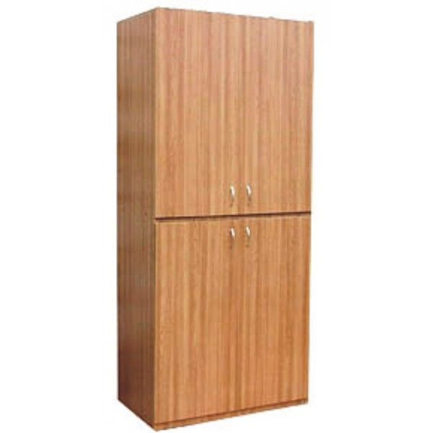

MATRIALUL DIN CARE VA FI CONFECTIONAT MOBILIERUL TREBUIE SA AIBA SUPRAFETELE ACOPERITE CU FINISAJ FOARTE DURABIL IN DÉCOR DE TIP LEMN AUTENTIC CULORILE SE VOR ALEGE DIN PALETRUL DE CULORI PUS LA DISPOZITIE SE VA FOLOSI MATERIAL PREVAZUT IN CONSTRUCTIA MOBILIERULUI SCOLAR ,DE BIROU EXPUS UNEI UZURI INTENSE SI MURDARIRII FRECVENTE .

